EXPEDIENTE INDICAÇÃO Nº 502/2026
DATA 10/04/2026
Protocolo N° 3063/2026

Limpeza de galeria de águas pluviais no cruzamento entre a Rua Tatuí e a Rua Sananduva, no Jardim América IV.
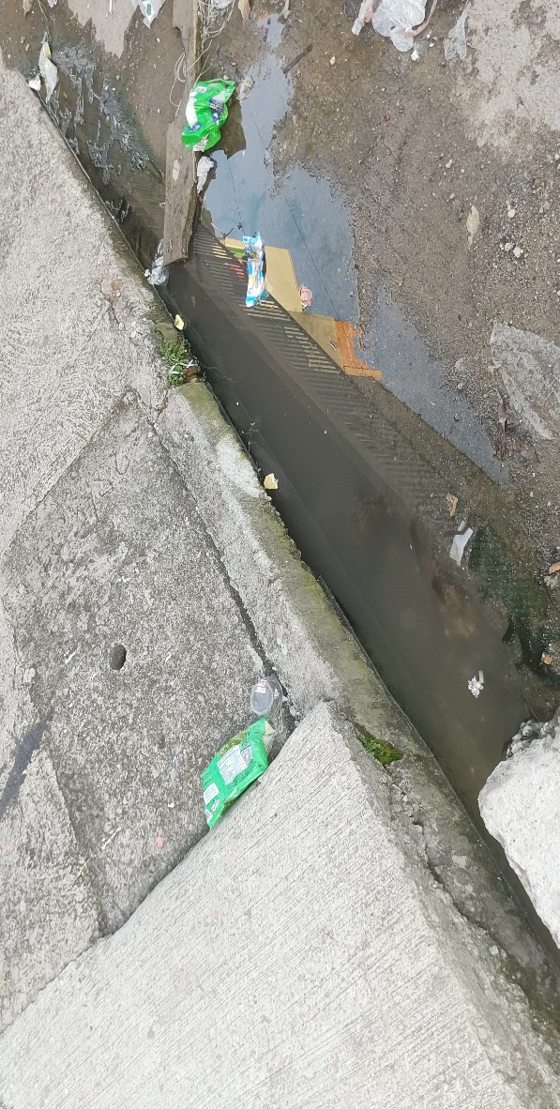
CONSIDERANDO que a limpeza adequada das galerias pluviais é fundamental para o correto escoamento das águas;
CONSIDERANDO que o acúmulo de resíduos pode causar alagamentos e transtornos à população;
CONSIDERANDO que a manutenção preventiva contribui para evitar danos à infraestrutura urbana e prejuízos aos moradores.
Assim sendo,
INDICO ao Excelentíssimo Senhor Prefeito Municipal, como permite o Regimento Interno, que determine providências quanto a Limpeza de galeria de águas pluviais no cruzamento entre a Rua Tatuí e a Rua Sananduva, no Jardim América IV.

Sala das Sessões, 10 de abril de 2026.

FABIANO SOARES DE LIMA
VEREADOR

DÊ-SE CIÊNCIA AO LEITURA PROCEDIDA NA
DOUTO PLENÁRIO SESSÃO DE 14-04-26

ELISEU NOTÁRIO ALVES ELISEU NOTÁRIO ALVES
PRESIDENTE PRESIDENTE

